**ГОСУДАРСТВЕННОЕ КАЗЁННОЕ ОБРАЗОВАТЕЛЬНОЕ УЧРЕЖДЕНИЕ РОСТОВСКОЙ ОБЛАСТИ**

**СПЕЦИАЛЬНОЕ (КОРРЕКЦИОННОЕ) ОБРАЗОВАТЕЛЬНОЕ УЧРЕЖДЕНИЕ ДЛЯ ОБУЧАЮЩИХСЯ,**

**ВОСПИТАННИКОВ С ОГРАНИЧЕННЫМИ ВОЗМОЖНОСТЯМИ ЗДОРОВЬЯ СПЕЦИАЛЬНАЯ**

**(КОРРЕКЦИОННАЯ) ОБЩЕОБРАЗОВАТЕЛЬНАЯ**

**ШКОЛА-ИНТЕРНАТ VIII ВИДА №11**

**г.ГУКОВО**

**Доклад на тему: «Организация внеурочной деятельности в условиях школы-интерната VIII вида в рамках ФГОС».**



**Мициевой Наиды**

**Нюрсолтановны**

[1 слайд **]**

**В соответствии с федеральным государственным образовательным стандартом начального общего образования основная образовательная программа начального общего образования реализуется образовательным учреждением через учебный план и внеурочную деятельность.**

[2 слайд ] **Внеурочная деятельность** -образовательная деятельность, осуществляемая в формах, отличных от классно-урочной, и направленная на достижение планируемых результатов освоения основной образовательной программы начального общего образования.

[3 слайд ] **Целью** внеурочной деятельности является -создание условий для проявления и развития ребенком своих интересов на основе свободного выбора, постижения духовно-нравственных ценностей и культурных традиций.

[4 слайд ] Внеурочная деятельность решает следующие **задачи**:

* обеспечить благоприятную адаптацию ребенка в школе;
* оптимизировать учебную нагрузку обучающихся;
* улучшить условия для развития ребенка;
* учесть возрастные и индивидуальные особенности обучающихся.

[5 слайд ] Для организации внеурочной деятельности необходимо соблюдать **определенные условия**:

* родительский запрос;
* наличие учебно-материальной базы;
* наличие укомплектованных штатов и подготовленных кадров;
* соблюдение СанПиНов, требований к сменности занятий и составлению расписания;
* ОУ самостоятельно выбирает формы, средства и методы организации внеурочной деятельности в соответствии с уставом и с Законом РФ «Об образовании»

[6 слайд ] В требованиях к структуре основной образовательной программы начального общего образования определено, что внеурочная деятельность организуется по **5 направлениям** развития личности

-духовно-нравственное;

-социальное;

-общеинтеллектуальное;

- общекультурное;

- спортивно-оздоровительное.

[7 слайд ] Внеурочная деятельность организуется через следующие **формы**: экскурсии, кружки, секции, круглые столы, конференции, диспуты, школьные научные общества, олимпиады, соревнования, поисковые и научные исследования, общественно полезные практики и др.

[8 слайд ] Опираясь на базовую модель, может быть несколько **типов** организационных моделей внеурочной деятельности:

-модель дополнительного образования опирается на преимущественное использование потенциала внутришкольного дополнительного образования и на сотрудничество с учреждениями дополнительного образования детей.

-модель «школы полного дня»; реализация внеурочной деятельности преимущественно воспитателями групп продленного дня

-оптимизационная модель реализация внеурочной деятельности преимущественно воспитателями групп продленного дня

инновационно- образовательная модель. опирается на деятельность инновационной (экспериментальной, пилотной, внедренческой) площадки федерального, регионального, муниципального или институционального уровня, которая существует в образовательном учреждении.

[9 слайд ] Все виды внеурочной деятельности должны быть строго ориентированы на воспитательные результаты.

**Результат** – это то, что стало непосредственным итогом участия школьника в деятельности (например, школьник приобрел некое знание, пережил и прочувствовал нечто как ценность, приобрел опыт действия).

**Эффект** – это последствие результата; то, к чему привело достижение результата. Например, приобретенное знание, пережитые чувства и отношения, совершённые действия развили человека как личность, способствовали формированию его компетентности, идентичности.

То есть развитие личности ребенка – это эффект, который стал возможен благодаря тому, что ряд субъектов воспитания (семья, друзья, ближайшее окружение) в том числе, сам ребенок достигли своих результатов.

* Первый уровень результатов – приобретение школьником социальных знаний (об общественных нормах, об устройстве общества, о социально одобряемых и неодобряемых формах поведения в обществе и т.п.), понимания социальной реальности и повседневной жизни. Для достижения данного уровня результатов особое значение имеет взаимодействие ученика со своими учителями (в основном и дополнительном образовании) как значимыми для него носителями социального знания и повседневного опыта.
* Второй уровень результатов. Для достижения данного уровня результатов особое значение имеет равноправное взаимодействие школьника с другими школьниками на уровне класса, школы, то есть в защищенной, дружественной ему среде.
* Третий уровень – школьник самостоятельно действует в общественной жизни.

[10 слайд ] Исходя из задач, форм и содержания внеурочная деятельность может осуществляться через:

- учебный план образовательного учреждения,

- дополнительные образовательные программы самого общеобразовательного учреждения;

- образовательные программы учреждений дополнительного образования детей,

а также учреждений культуры и спорта;

- организацию деятельности групп продленного дня;

- классное руководство;

- деятельность иных педагогических работников (педагога-организатора, социального педагога, педагога-психолога)

[11 слайд ] Нормативно-правовое обеспечение включает в себя :

* Конвенция ООН о правах ребенка.
* Конституция Российской Федерации.
* Закон РФ « Об основных гарантиях прав ребенка» от 24.07.1998 № 124 – ФЗ
* Федеральный Закон «Об образовании в Российской Федерации» от 29.12.2012 г. № 273- ФЗ
* Концепция развития системы образования Ростовской области на период до 2020 года (приказ МО РО № 659 от 19.07.2012г.)
* Инструктивно- методическое письмо Министерства общего и профессионального образования РФ от 4 сентября 1997 г. № 48 «О специфике деятельности специальных (коррекционных ) образовательных учреждений I-VIII видов» .
* Положение о « Психолого-медико-педагогическом консилиуме (ПМПк) образовательного учреждения» (письмо МО РФ от 27.03.2000 г. № 27 / 901 -6)
* Областной закон от 14.11.2013г. № 26- 3С « Об образовании в Ростовской области»
* Устав государственного образовательного учреждения Ростовской области специального ( коррекционного ) образовательного учреждения для обучающихся , воспитанников с ограниченными возможностями здоровья специальной ( коррекционной ) общеобразовательной школы- интернат VIII вида № 11 г.Гуково
* ФГОС НОО (утвержден приказом Минобрнауки России от 6 октября 2009 г. № 373).
* Приказ МО РФ №2357 от 22 сентября 2011г. «О внесении изменений ФГОС НОО».
* ФГОС ООО (утвержден приказом Минобрнауки России от 17 декабря 2010 №1897)
* ФГОС среднего (полного ) общего образования – утвержден приказом от 17 мая 2012г. № 413
* Методические рекомендации об организации внеурочной деятельности при введении ФГОС общего образования (Письмо Департамента общего образования Минобрнауки России от 12 мая 2011 г. №03-296

[12 слайд ] программы внеурочной деятельности имеют свою структуру 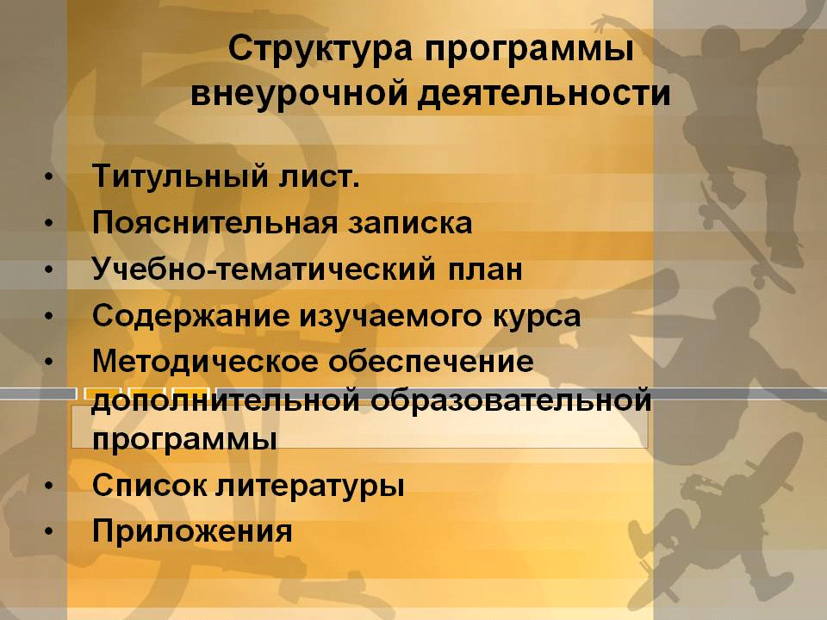

[13-14 слайды ] На следующих слайдах представлена методическая литература на которую мы будем опираться при написании программы по внеурочной деятельности по новому ФГОСу.

А именно :

- Примерные программы внеурочной деятельности;

-Внеурочная деятельность школьников(методический конструктор);

-Концепция духовно-нравственного развития и воспитания личности гражданина России;

-Программы внеурочной деятельности в школе: игра и досуговое общение детей;

и другая литература по кружковой деятельности

[15слайд ] так же можно использовать различную периодическую печать , некоторые из которых выписывает наша школа

[16слайд ] а также интернет ресурсы

Важно иметь в виду, что внеурочная деятельность — это отнюдь не механическая добавка к основному общему образованию, призванная компенсировать недостатки работы с отстающими или одарёнными детьми.  
Школа после уроков – должна стать миром творчества, проявления и раскрытия каждым ребёнком своих интересов, своих увлечений, своего «я». Ведь главное, что здесь ребёнок делает выбор, свободно проявляет свою волю, раскрывается как личность. Это даст возможность превратить внеурочную деятельность в полноценное пространство воспитания и образования.